**Projektbeschreibung**

**Projektname**

Password Manager

**Projektmitglieder**

Timo Baier, Dominik Schober

**Projektbeschreibung**

Speichern von Benutzernamen und Passwörtern in einer Datenbank, für verschiedenste Login Formulare mit Auto-Fill-In Funktion. Einsehen und Ändern von gespeicherten Passwörtern.Die Passwörter werden verschlüsselt in der Datenbank gespeichert. Dazu gibt es ein Browser Add-On um es auf Internetseiten zu ermöglichen.

**Funktionsbeschreibung**

**Verwendete Tools:**

* Visual Studio
* Visual Studio Code
* MySqlWorkbench
* Word
* GitHub

**Verwendete Programmiersprachen:**

* C#
* HTML
* XAML
* MySQL
* JavaScript

**Verwendete Technologien/Frameworks (Dome)**

* VueJS
* C# Entity Framework

**Umsetzung**

**Datenhaltung**

Die Daten werden in einer MySql Datenbank gespeichert. Dort gibt es die ‘user‘ Tabelle für das Login. Und eine ‘login_data ‘ Tabelle zum Speichern der Login-Daten.

**Frontend**

Das Frontend besteht aus einer Login-/Einrichtungsseite und einer Übersicht der Login-Daten.

**Backend**

User-Entity, Login_Data-Entity

**Verschlüsselung**

Das Passwort wird als String übergeben und zuerst in ein Byte String konvertiert. Dieser wird mit Hilfe von der AES-Verschlüsselung (**Advanced Encryption Standard**) verschlüsselt und in der Datenbank gespeichert. Durch einen Secret Key gelingt es das verschlüsselte Passwort wieder zu entschlüsseln.

**Use-Cases**

* Einrichtung
* Login
* Passwörter-Übersicht
* Verschlüsseln/Entschlüsseln
* Auslesen
* Automatisches einfügen

**Foto des Scrum-Boards nach Sprint 1:**

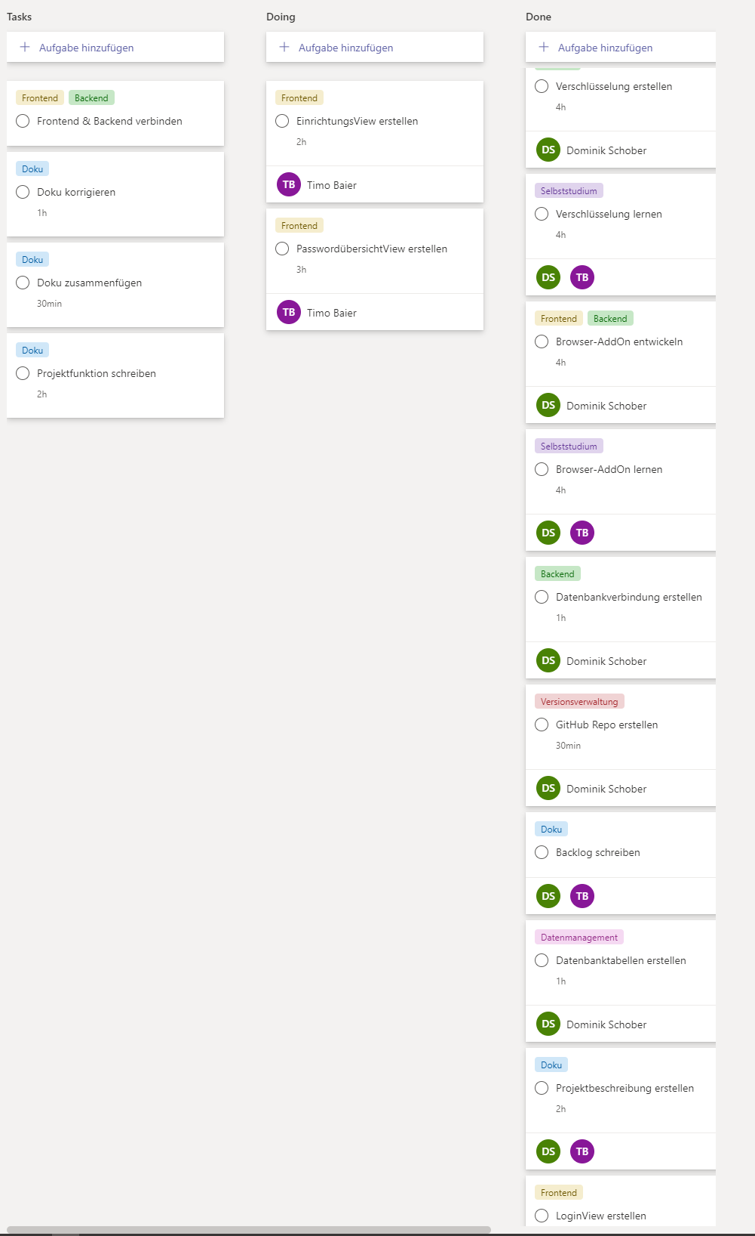

**ER-Diagramm der Datenbank**

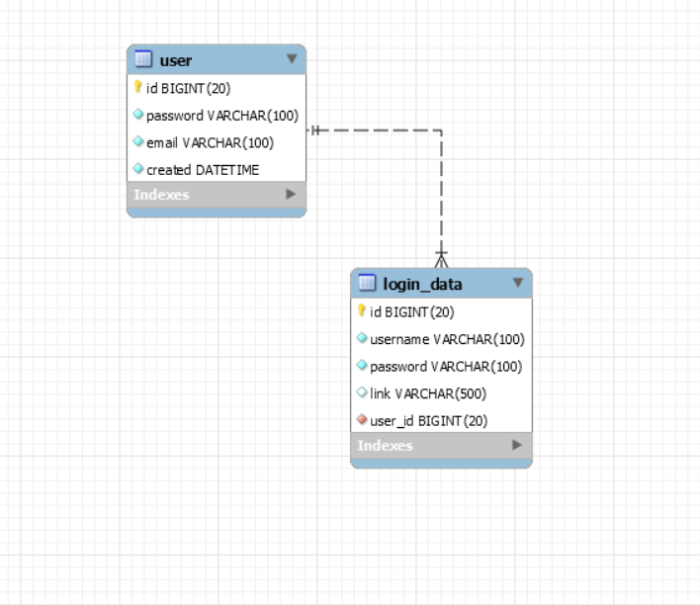

**UML-Diagramm**

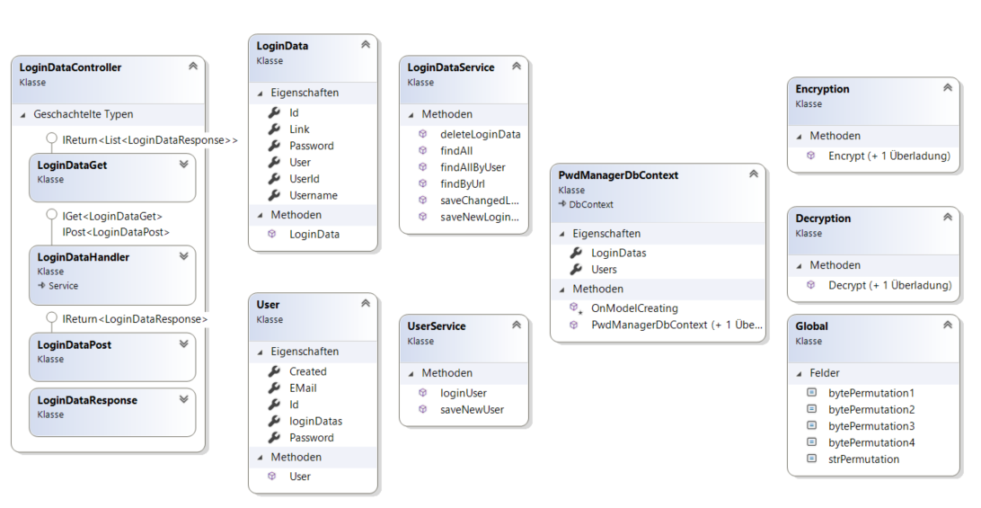

**Änderungen und Abweichungen**

Sprint 1:

Für das Browser AddOn war die Funktion eines automatischen Ausfüllens der Login-Felder geplant. Da die Umsetzung schwieriger wurde, als man zuerst annahm ist diese Funktion nicht vorhanden. Dafür kann man nun per Knopfdruck sich den jeweiligen Username/Passwort kopieren und dann selbst einfügen.

**Sprint Review (pro Person)**

**Timo Baier:**

Der Sprint hat sehr gut angefangen und ich konnte viel erreichen in der Schule. Als Corona kam hatte ich mehr Probleme weiter zu arbeiten da ich mich erst an das Homeoffice gewöhnen musste. Als ich dann auch noch Corona bekommen habe hat das die Situation nicht verbessert. Nach mehreren Besprechungen mit Dominik bin ich dann wieder auf den richtigen Pfad gekommen und der Sprint hat gut geendet. Aufgrund der oben genannten Probleme bin ich nicht mit meinen Aufgaben fertig geworden.